Практическая работа №1: Установка системных программ и применение команд операционных систем (МОС ОС)
Выполнение заданий
Задание №1
1. Основная папка(ФИО ученика)
2.Три текстовых файла внутри основного
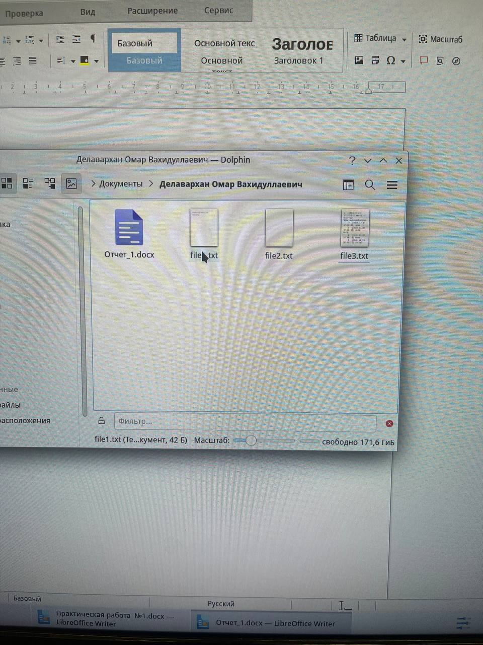
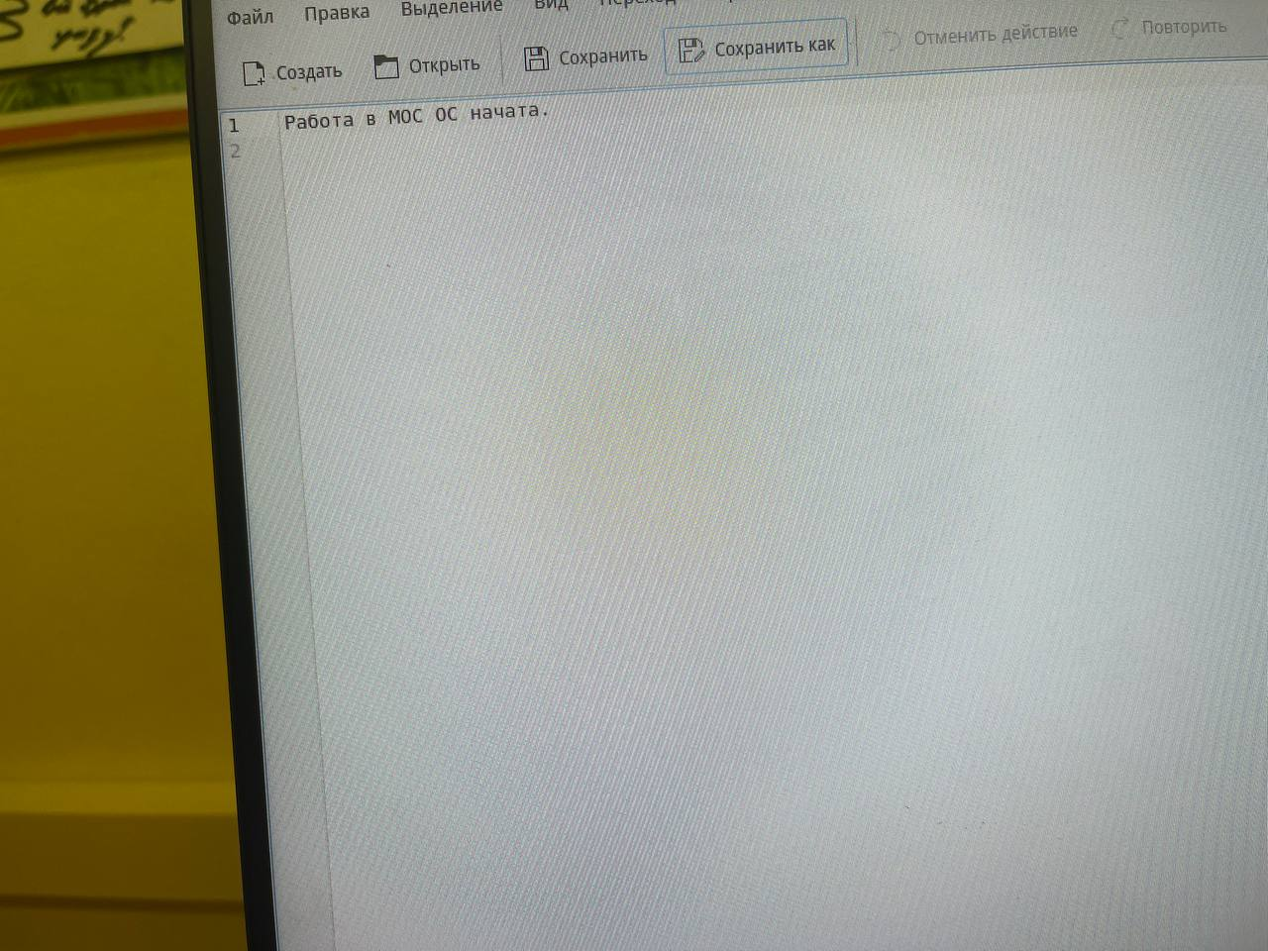
Файл 1(Написал необходимый из задания текст)
Файл 2(Созданный файл 2, в ней ничего не должно было происходить)
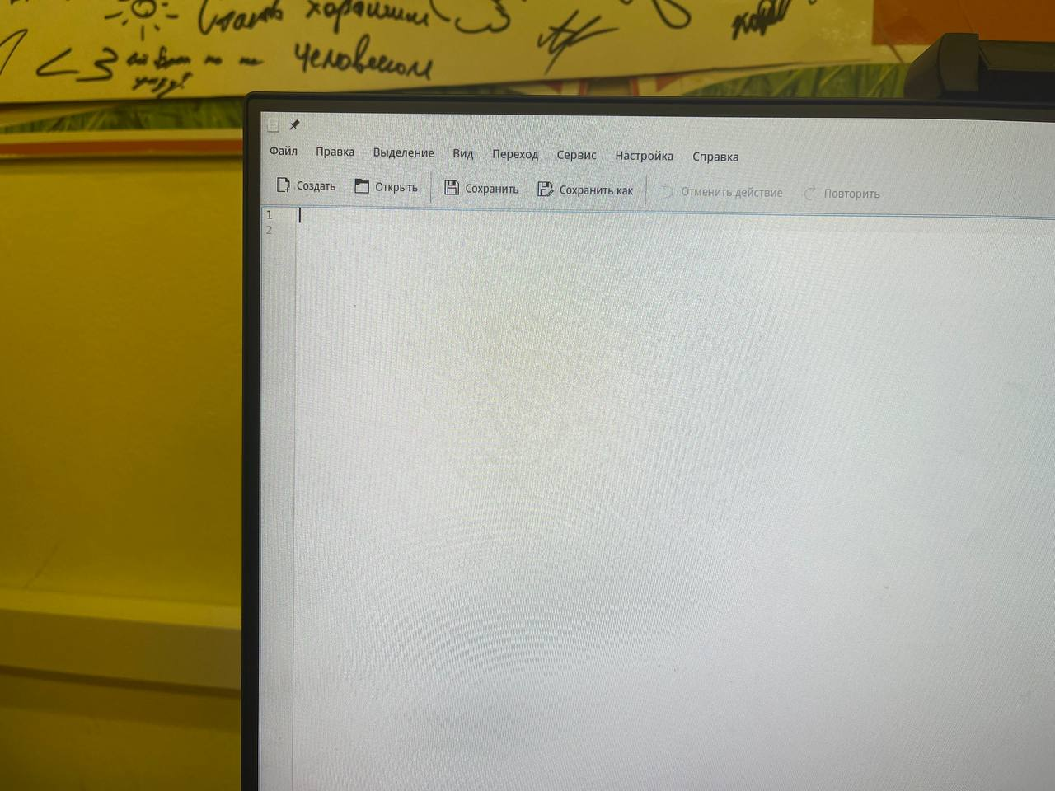

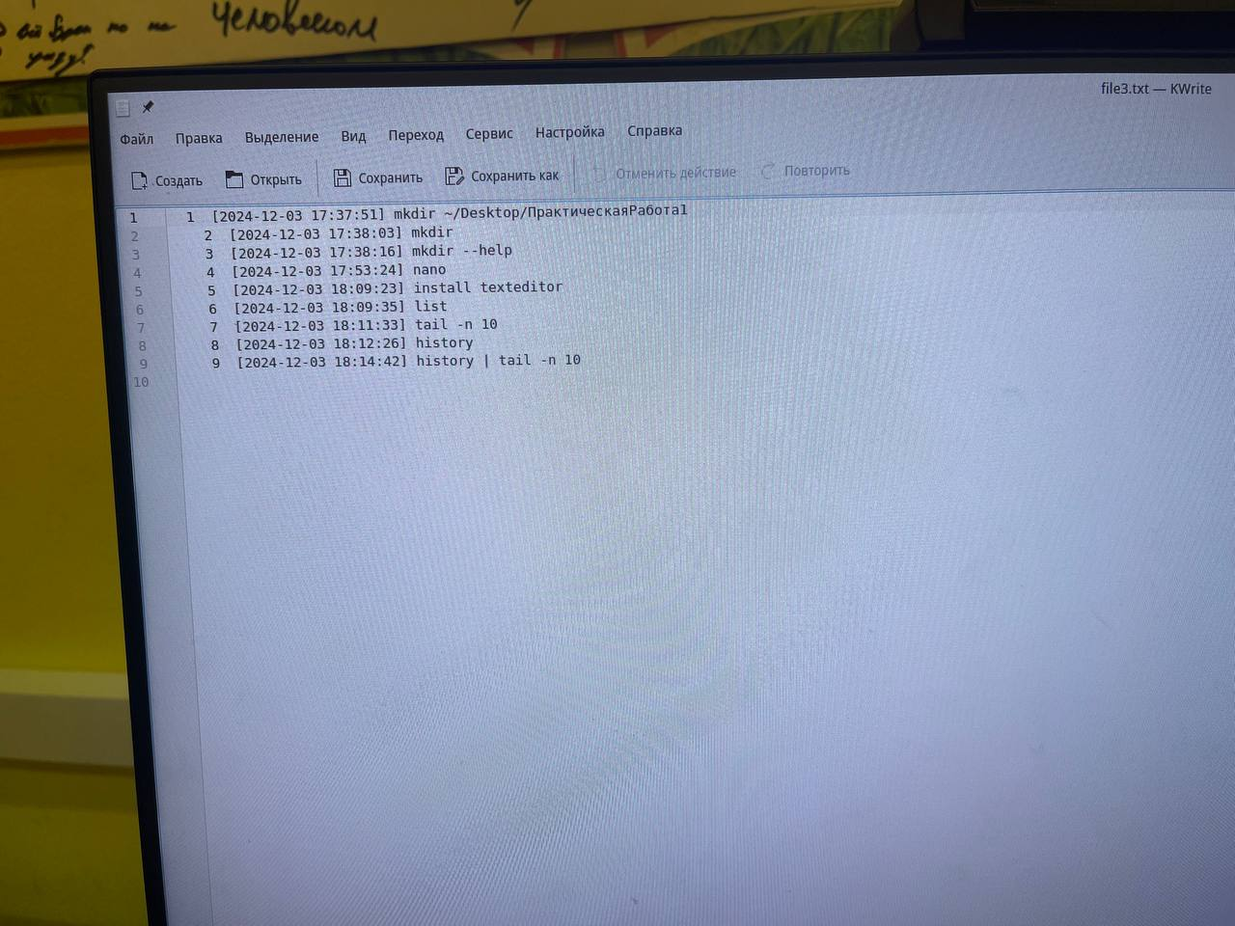
Файл 3(Сохранил историю установленных программ)

Контрольные вопросы
- Как установить программу через терминал?
Ответ: Необходимо для этого ввести в терминал install „название программы“

- Какие команды вы использовали для проверки производительности?

Ответ: „Perfomance“-команда, использующаяся для проверки производительности.

- Как удалить установленную программу?
Ответ: „Remove“-программа, позволяющая удалить установленную программу.

Конец
Работу выполнил Делавархан Омар Вахидуллаевич.

